Missão Prática – Mundo 04 – Nível 03
Gilvan Pereira de Oliveira – 2023.01.53256-6

1197 – POLO CENTRO – SÃO LOURENÇO DA MATA - PE
RPG0025 - Lidando com sensores em dispositivos móveis – 9001 – 2024.2
Repositório GitHub:

Contextualização

Para uma melhoria na eficiência e na comunicação interna, a empresa “Doma” quer desenvolver um aplicativo Wear OS para assistência aos funcionários que têm necessidades especiais, uma forma de solidificar a interação entre os mesmos. Assim, com os aplicativos wearables podem usar áudio para fornecer informações em tempo real, como leitura de mensagens de texto, notificações, lembretes e respostas a comandos de voz. Isso pode ser especialmente útil para pessoas com deficiência visual. Além de serem úteis para treinamento e educação. Aplicativos podem usar áudio para fornecer instruções, dicas e feedbacks durante o aprendizado ou a prática de novas habilidades. Outra funcionalidade que a empresa quer adotar, é um aplicativo wearable que pode usar o áudio para fornecer alertas de segurança, como notificações de emergência, alertas de tempestades, notícias importantes ou informações críticas.

Requisitos Funcionais

1. Configuração do Ambiente:
- Certifique-se de ter seu ambiente configurado.
- Prepare um ambiente de simulação para Wear OS ou conecte um dispositivo wearable real.
- Implementação de Saídas de áudio:
- AudioDeviceInfo.TYPE_BUILTIN_SPEAKER, em dispositivos com um alto-falante integrado.
- AudioDeviceInfo.TYPE_BLUETOOTH_A2DP quando um fone de ouvido Bluetooth estiver pareado e conectado.
- Utilize o método getDevices() com o valor de FEATURE_AUDIO_OUTPUT para enumerar todas as saídas de áudio
- Detecção Dinâmica de Dispositivos de Áudio:
- Seu app pode registrar um callback para detectar quando isso acontece usando registerAudioDeviceCallback
- Facilitando a Conexão Bluetooth:
- Se o app exigir que um fone de ouvido seja conectado para continuar, em vez de mostrar uma mensagem de erro, ofereça a opção de direcionar o usuário diretamente às configurações do Bluetooth para facilitar a conexão. Para isso, envie uma intent com ACTION_BLUETOOTH_SETTINGS
- Reprodução de Áudio:
- Depois de detectar uma saída de áudio adequada, o processo para tocar áudio no Wear OS é o mesmo usado em dispositivos móveis ou outros dispositivos.
- Uso de Alto-falantes em Dispositivos Wear OS:
- Para dispositivos Wear OS que incluem alto-falantes, incorpore funcionalidades de áudio para enriquecer a experiência do usuário.
- Exemplos de uso incluem alarmes de relógio com notificações sonoras, apps de fitness com instruções de voz para exercícios, e apps educativos com feedback auditivo.

Desenvolvendo seu aplicativo - Resultados esperados

O aplicativo deverá ser capaz de ler mensagens e notificações em voz alta, responder a comandos de voz e fornecer alertas de segurança e instruções através de áudio. Este aplicativo não apenas melhora a eficiência e a comunicação interna na empresa "Doma", mas também demonstra a aplicação prática de tecnologias wearables para criar soluções acessíveis e inclusivas no local de trabalho.

RPG0025 - Lidando com sensores em dispositivos móveis

O projeto foi desenvolvido em Java. Optei por utilizar o editor de código AndroidStudio com o sdk 34, para realizar todo o processo de criação e implementação do aplicativo solicitado na missão prática do nível 03 do mundo 04. No qual, precisei criar um emulador utilizando o SDK do Android Studio.
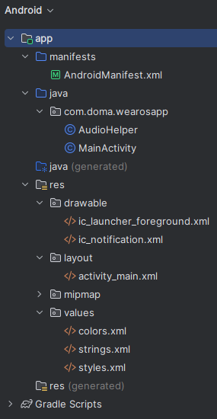
Foi idealizado a seguinte estrutura demonstrada ao lado:
Doma
└── app
├── manifests
│ └── AndroidManifest.xml
│ └── fotos utilizadas....
├── java
│ └── com.doma.wearosapp
│ ├── AudioHelper.java
│ └── MainActivity.java
└── res
│ └── drawable
│ ├── ic_launcher_foreground
│ └── ic_notification.xml
│ └── layout
│ └── activity_main.xml
│ └── mipmap
│ └── values
│ └── colors.xml
│ └── strings.xml
│ └── styles.xml
└── Gradle Scripts
Onde o aplicativo se inicia com uma tela solicitando pressionar o botão para inserir um comando de voz, e caso não seja compreendido, pode-se utilizar o teclado. Conexão com o bluetooth, leitura de notificações e conexão com fones ou caixa de som. Abaixo seguem imagens do aplicativo elaborado:

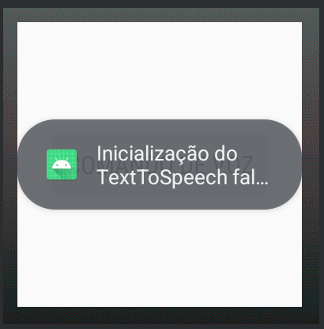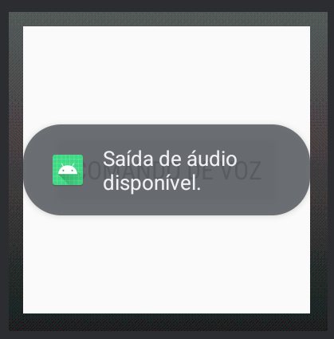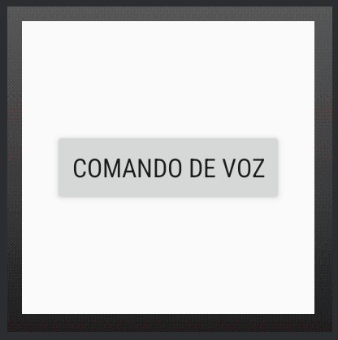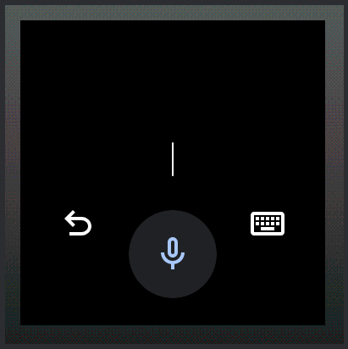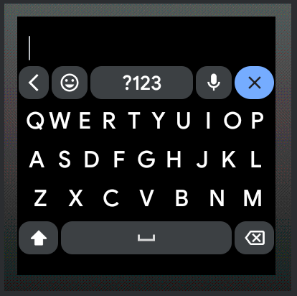

Abaixo seguem os códigos das págnas:
AndroidManifest.xml:
<manifest xmlns:android="http://schemas.android.com/apk/res/android"
package="com.doma.wearosapp">
<uses-permission android:name="android.permission.BLUETOOTH" />
<uses-permission android:name="android.permission.BLUETOOTH_ADMIN" />
<uses-permission android:name="android.permission.POST_NOTIFICATIONS" />
<uses-permission android:name="android.permission.RECORD_AUDIO" />
<uses-permission android:name="android.permission.MODIFY_AUDIO_SETTINGS" />
<uses-permission android:name="android.permission.ACCESS_NOTIFICATION_POLICY" />
<uses-permission android:name="android.permission.FOREGROUND_SERVICE" />
<uses-feature
android:name="android.hardware.type.watch"
android:required="true" />
<application
android:allowBackup="true"
android:icon="@mipmap/ic_launcher"
android:label="@string/app_name"
android:supportsRtl="true"
android:theme="@style/AppTheme">
<meta-data
android:name="com.google.android.wearable.standalone"
android:value="true" />
<activity
android:name=".MainActivity"
android:exported="true"
android:taskAffinity="">
<intent-filter>
<action android:name="android.intent.action.MAIN" />
<category android:name="android.intent.category.LAUNCHER" />
</intent-filter>
</activity>
</application>
</manifest>
AudioHelper.java:
package com.doma.wearosapp;
import android.content.Context;
import android.content.pm.PackageManager;
import android.media.AudioDeviceInfo;
import android.media.AudioManager;
public class AudioHelper {
private final Context context;
private final AudioManager audioManager;
public AudioHelper(Context context) {
this.context = context;
this.audioManager = (AudioManager) context.getSystemService(Context.AUDIO_SERVICE);
}
public boolean audioOutputAvailable(int deviceType) {
AudioDeviceInfo[] devices = audioManager.getDevices(AudioManager.GET_DEVICES_OUTPUTS);
for (AudioDeviceInfo device : devices) {
if (device.getType() == deviceType) {
return true;
}
}
return false;
}
public boolean hasBluetoothSupport() {
return context.getPackageManager().hasSystemFeature(PackageManager.FEATURE_BLUETOOTH);
}
}

MainActivity.java:
package com.doma.wearosapp;
import android.annotation.SuppressLint;
import android.app.Activity;
import android.app.NotificationChannel;
import android.app.NotificationManager;
import android.content.Context;
import android.content.Intent;
import android.media.AudioDeviceInfo;
import android.media.AudioDeviceCallback;
import android.media.AudioManager;
import android.os.Bundle;
import android.provider.Settings;
import android.speech.RecognizerIntent;
import android.speech.tts.TextToSpeech;
import android.widget.Button;
import android.widget.Toast;
import android.content.ActivityNotFoundException;
import androidx.core.app.NotificationCompat;
import androidx.core.app.NotificationManagerCompat;
import java.util.ArrayList;
import java.util.Locale;
public class MainActivity extends Activity implements TextToSpeech.OnInitListener {
private AudioHelper audioHelper;
private Context context;
private AudioManager audioManager;
private AudioDeviceCallback audioDeviceCallback;
private TextToSpeech textToSpeech;
private static final int REQ_CODE_SPEECH_INPUT = 100;
@Override
protected void onCreate(Bundle savedInstanceState) {
super.onCreate(savedInstanceState);
setContentView(R.layout.activity_main);
context = this;
audioHelper = new AudioHelper(context);
textToSpeech = new TextToSpeech(this, this);
Button btnVoiceCommand = findViewById(R.id.btnVoiceCommand);
btnVoiceCommand.setOnClickListener(view -> startVoiceInput());
audioManager = (AudioManager) getSystemService(Context.AUDIO_SERVICE);
audioDeviceCallback = new AudioDeviceCallback() {
@Override
public void onAudioDevicesAdded(AudioDeviceInfo[] addedDevices) {
super.onAudioDevicesAdded(addedDevices);
if (audioHelper.audioOutputAvailable(AudioDeviceInfo.TYPE_BLUETOOTH_A2DP)) {
Toast.makeText(context, "Fone de ouvido Bluetooth conectado.", Toast.LENGTH_SHORT).show();
}
}
@Override
public void onAudioDevicesRemoved(AudioDeviceInfo[] removedDevices) {
super.onAudioDevicesRemoved(removedDevices);
if (!audioHelper.audioOutputAvailable(AudioDeviceInfo.TYPE_BLUETOOTH_A2DP)) {
Toast.makeText(context, "Fone de ouvido Bluetooth desconectado.", Toast.LENGTH_SHORT).show();
}
}
};
audioManager.registerAudioDeviceCallback(audioDeviceCallback, null);
boolean isSpeakerAvailable = audioHelper.audioOutputAvailable(AudioDeviceInfo.TYPE_BUILTIN_SPEAKER);
boolean isBluetoothHeadsetConnected = audioHelper.audioOutputAvailable(AudioDeviceInfo.TYPE_BLUETOOTH_A2DP);
if (isSpeakerAvailable || isBluetoothHeadsetConnected) {
Toast.makeText(context, "Saída de áudio disponível.", Toast.LENGTH_SHORT).show();
} else {
Toast.makeText(context, "Nenhuma saída de áudio disponível. Conecte um dispositivo Bluetooth.", Toast.LENGTH_LONG).show();
openBluetoothSettings();
}
createNotificationChannel();
}
@Override
public void onInit(int status) {
if (status == TextToSpeech.SUCCESS) {
int result = textToSpeech.setLanguage(new Locale("pt", "BR"));
if (result == TextToSpeech.LANG_MISSING_DATA || result == TextToSpeech.LANG_NOT_SUPPORTED) {
Toast.makeText(context, "Idioma não suportado.", Toast.LENGTH_SHORT).show();
} else {
speak("Bem-vindo ao aplicativo da Doma.");
}
} else {
Toast.makeText(context, "Inicialização do TextToSpeech falhou.", Toast.LENGTH_SHORT).show();
}
}
private void speak(String text) {
textToSpeech.speak(text, TextToSpeech.QUEUE_FLUSH, null, "MessageID");
}
@Override
protected void onDestroy() {
super.onDestroy();
if (textToSpeech != null) {
textToSpeech.stop();
textToSpeech.shutdown();
}
audioManager.unregisterAudioDeviceCallback(audioDeviceCallback);
}
private void startVoiceInput() {
Intent intent = new Intent(RecognizerIntent.ACTION_RECOGNIZE_SPEECH);
intent.putExtra(RecognizerIntent.EXTRA_LANGUAGE_MODEL, RecognizerIntent.LANGUAGE_MODEL_FREE_FORM);
intent.putExtra(RecognizerIntent.EXTRA_LANGUAGE, Locale.getDefault());
intent.putExtra(RecognizerIntent.EXTRA_PROMPT, "Diga algo...");
try {
startActivityForResult(intent, REQ_CODE_SPEECH_INPUT);
} catch (ActivityNotFoundException a) {
Toast.makeText(context, "Reconhecimento de voz não suportado.", Toast.LENGTH_SHORT).show();
}
}
@Override
protected void onActivityResult(int requestCode, int resultCode, Intent data) {
super.onActivityResult(requestCode, resultCode, data);
if (requestCode == REQ_CODE_SPEECH_INPUT && resultCode == RESULT_OK && data != null) {
ArrayList<String> result = data.getStringArrayListExtra(RecognizerIntent.EXTRA_RESULTS);
assert result != null;
String spokenText = result.get(0);
processVoiceCommand(spokenText);
}
}
private void processVoiceCommand(String command) {
if (command.equalsIgnoreCase("ler mensagens")) {
speak("Você não tem novas mensagens.");
} else if (command.equalsIgnoreCase("alerta de segurança")) {
sendSecurityAlert();
} else if (command.equalsIgnoreCase("ler notificações")) {
speak("Você tem novas notificações.");
} else if (command.equalsIgnoreCase("instrução de segurança")) {
speak("Em caso de emergência, siga as saídas de emergência mais próximas.");
} else {
speak("Comando não reconhecido.");
}
}
@SuppressLint("WearRecents")
private void openBluetoothSettings() {
Intent intent = new Intent(Settings.ACTION_BLUETOOTH_SETTINGS);
intent.addFlags(Intent.FLAG_ACTIVITY_NEW_TASK | Intent.FLAG_ACTIVITY_CLEAR_TASK);
startActivity(intent);
}
private void createNotificationChannel() {
CharSequence name = "Canal de Notificações";
String description = "Descrição do Canal";
int importance = NotificationManager.IMPORTANCE_DEFAULT;
NotificationChannel channel = new NotificationChannel("CHANNEL_ID", name, importance);
channel.setDescription(description);
NotificationManager notificationManager = getSystemService(NotificationManager.class);
notificationManager.createNotificationChannel(channel);
}
private void sendNotification() {
NotificationCompat.Builder builder = new NotificationCompat.Builder(this, "CHANNEL_ID")
.setSmallIcon(R.drawable.ic_launcher_foreground)
.setContentTitle("Nova notificação")
.setContentText("Alerta de segurança ativado!")
.setPriority(NotificationCompat.PRIORITY_DEFAULT);
NotificationManagerCompat notificationManager = NotificationManagerCompat.from(this);
notificationManager.notify(1001, builder.build());
// Leitura da notificação em voz alta
speak("Alerta de segurança ativado!");
}
private void sendSecurityAlert() {
sendNotification();
speak("Atenção! Alerta de segurança ativado. Proceda com cautela.");
}
}
ic_launcher_foreground.xml:
<vector xmlns:android="http://schemas.android.com/apk/res/android"
android:width="48dp"
android:height="48dp"
android:viewportWidth="24"
android:viewportHeight="24">
<path
android:fillColor="#FF0000"
android:pathData="M12,2L2,22h20L12,2zM12,6l1.76,4.24L18,11l-3.76,2.76L15.52,18l-3.52-2.24L8.48,18L10,13.76L6.24,11L10.24,10.24L12,6z" />
</vector>
ic_notification.xml:
<vector xmlns:android="http://schemas.android.com/apk/res/android"
android:width="24dp"
android:height="24dp"
android:viewportWidth="24"
android:viewportHeight="24">
<path
android:fillColor="#FF000000"
android:pathData="M12,2A10,10 0,1 1,2 12A10,10 0,0 1,12 2M13,9H11V17H13V9M13,7H11V5H13V7Z" />
</vector>
activity_main.xml:
<?xml version="1.0" encoding="utf-8"?>
<RelativeLayout xmlns:android="http://schemas.android.com/apk/res/android"
android:layout_width="match_parent"
android:layout_height="match_parent">
<Button
android:id="@+id/btnVoiceCommand"
android:layout_width="wrap_content"
android:layout_height="wrap_content"
android:text="Comando de Voz"
android:layout_centerInParent="true"/>
</RelativeLayout>
colors.xml:
<resources>
<color name="colorPrimary">#6200EE</color>
<color name="colorPrimaryDark">#3700B3</color>
<color name="colorAccent">#03DAC5</color>
</resources>
strings.xml:
<resources>
<string name="app_name">Doma Wear OS App</string>
</resources>

styles.xml:
<resources>
<style name="AppTheme" parent="Theme.AppCompat.Light.NoActionBar">
<item name="colorPrimary">@color/colorPrimary</item>
<item name="colorPrimaryDark">@color/colorPrimaryDark</item>
<item name="colorAccent">@color/colorAccent</item>
</style>
</resources>

build.gradle.kts (Module :app):
plugins {
id("com.android.application")
}
android {
namespace = "com.doma.wearosapp"
compileSdk = 33
defaultConfig {
applicationId = "com.doma.wearosapp"
minSdk = 26
targetSdk = 33
versionCode = 1
versionName = "1.0"
}
compileOptions {
sourceCompatibility = JavaVersion.VERSION_1_8
targetCompatibility = JavaVersion.VERSION_1_8
}
}
dependencies {
implementation("androidx.core:core-ktx:1.6.0")
implementation("androidx.appcompat:appcompat:1.3.1")
}

